Projekthandbuch
ShareList
T3

Version 1.0
Projektleiter/in: Adrian Schauer
Datum: 25.04.2022

Inhalt

1 Projektpläne 5
1.1 Projektauftrag 5
1.2 Projektzieleplan 6
1.3 Beschreibung Vorprojekt- und Nachprojektphase 7
1.4 Projektumwelt-Analyse 8
1.5 Projektorganigramm 10
1.6 Betrachtungsobjekteplan 12
1.7 Projektstrukturplan 13
1.8 Arbeitspaket-Spezifikationen 15
1.9 Projektfunktionendiagramm 16
1.10 Projektmeilensteinplan 17
1.11 Projektbalkenplan 18
1.12 Projektpersonaleinsatzplan 19
1.13 Projektkostenplan 20
1.14 Projektkommunikationsstrukturen 21
1.15 Projekt-„Spielregeln“ 22
1.16 Projektrisikoanalyse 23
1.17 Projektdokumentation 24
2 Projektstart 25
2.1 Protokolle – Projektstart 25
3 Projektkoordination 26
3.1 Abnahme Arbeitspakete 26
3.2 Protokolle – Projektkoordination 26
4 Projektcontrolling 27
4.1 Aktueller Projektfortschrittsbericht 27
4.2 Weitere Projektfortschrittsberichte 28
4.3 Protokolle – Projektcontrolling 28
5 Projektabschluss 29
5.1 Projektabschlussbericht 29
5.2 Protokolle – Projektabschluss 30

Änderungsverzeichnis

Versions-  nummer | Datum | Änderung | Ersteller
1.0 | 05.04.2022 | Mit PHB begonnen | Fidanci Mirac, Lasser Fabian, Ermler Raymond, Schauer Adrian und Grgic Luka
1.1 | 23.04.2022 | Mit PHB weitergemacht | Grgic Luka und Ermler Raymond
1.2 | 24.04.2022 | Mit PHB weitergemacht | Fabian Lasser
1.3 | 24.04.2022 | Mit PHB weitergemacht | Adrian Schauer

Ansprechpartner

Name | Organisations-  einheit | Rolle im Projekt | Telefon  (Büro, Mobil, Privat, …) | e-mail
Schauer Adrian | FullStack | Projektleiter | +43 664 185 0182 | SCH20369@spengergasse.at
Ermler Raymond | FullStack | FullStack Developer | / | ERM20251@spengergasse.at
Grgic Luka | Frontend | Frontend Developer | / | GRG19504@spengergasse.at
Lasser Fabian | Frontend | Frontend Developer | / | LAS20298@spengergasse.at
Mirac Fidanci | FullStack | Fullstack Developer | / | FID20254@spengergasse.at
Peter Bierbamer | Betreuung | Projektbetreuer | / | bierbamer@spengergasse.at
Robert Kofler | Beauftragung | Projektauftraggeber | / | kofler@spengergasse.at

Projektpläne

Projektauftrag

ShareList  T3 | PROJEKT-  AUFTRAG
Projektstartereignis:  - Schulprojekt |  | Projektstarttermin:  - 08.03.2022
Inhaltliches Projektendereignis:  - Fertigstellung der Seite  Formales Projektendereignis:  - Abgabedatum |  | Projektendtermin:  - 07.06.2022
Projektziele:  - Funktionelle ShareList Website  - Accountverwaltung |  | Nicht-Projektziele:  - Keine Chatwebsite
Hauptaufgaben (Projektphasen):  - Aufwandsanalyse  - Einteilung Teammitglieder  - Implementierung von Frontend und Backend  - Anbindungen für Frontend und Backend  - Testungen |  | Projektressourcen und –kosten*:
 |  |  | Ressourcen-/Kostenart | Mengen-einheit |  | Kosten (in Euro)
 |  |  | Visual Studio  Github | 5x  5x |  | 0€  0€
ProjektauftraggeberIn:  - Bierbamer Peter |  | ProjektleiterIn:  - Schauer Adrian
Projektteam:
- Schauer Adrian
- Ermler Raymond
- Fidanci Mirac
- Grgic Luka
- Lasser Fabian

Vorname Nachname, (ProjektauftraggeberIn) Vorname Nachname, (ProjektleiterIn)

Projektzieleplan

ShareList  T3 |  | PROJEKTZIELE-  PLAN
Zielart | Projektziele |  | Adaptierte Projektziele per ...
Ziele:  - Hauptziele  - Zusatzziele | - Erstellung aller Backend APIs  - Erstellen von Listen möglich  - Hinzufügen von Benutzern möglich  - Bearbeiten von Listen möglich  - Entfernen von Benutzer möglich  - Verändern der Accountdaten  - Listenelemente als erledigt zu kennzeichnen möglich  - Userrechte verwalten  - Account löschen möglich  - Dark mode möglich
Nicht-Ziele | - Einen Chat integrieren  - Kaufbare Produkte anbieten  - Verschiedene Sprachen anbieten  - Geheime Tasteneingabe möglich

Beschreibung Vorprojekt- und Nachprojektphase

ShareList  T3 |  | BESCHREIBUNG  VORPROJEKT- UND NACHPROJEKTPHASE
- Beschreibung von Ergebnissen der Vorprojektphase
Das Projekt betreffende Entscheidungen/Ereignisse. Wie ist es zu dem Projekt gekommen?
- Durch Brainstormen der Mitglieder
- Praktisch im Alltag

Für das Projekt relevante Dokumente (zB „Protokoll mit ...“, „Besprechung mit …“, Inhalt der Dokumente ist hier nicht gefragt, NUR die Dokumente!)
- Zeitaufzeichnung
- Lastenheft
- UML-Diagramm

Erfahrungen aus ähnlichen Projekten
- BingoMaker
- Pantheon
- GorgFood
- SuperRumpy 3D

- Beschreibung von Ergebnissen der Nachprojektphase
Was wird nach dem Projekt passieren (Folgeaktivitäten, -projekte, etc.)?
- Projekt wird vielleicht noch verbessert
- Projekt kann in der Nachprojektphase trotzdem noch verwendet werden

Projektumwelt-Analyse

ShareList  T3 | PROJEKTUMWELTEN-  GRAPHIK
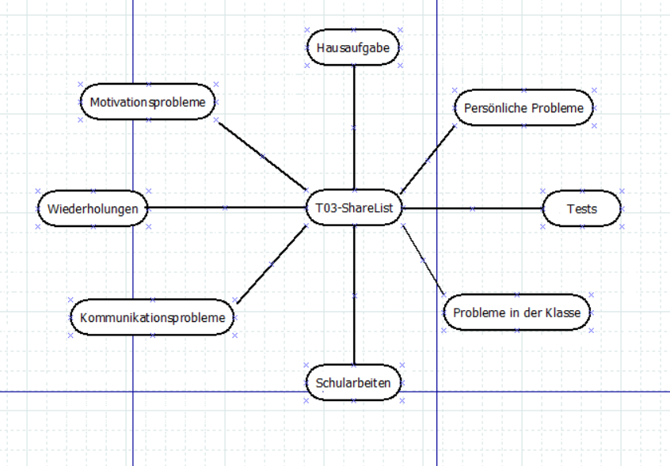

ShareList  T3 |  | PROJEKTUMWELTEN-  BEZIEHUNGEN
Umwelten | Beziehung  (Potential/Konflikt) |  | Maßnahmen |  | Wer / Wann  PSP Code
Schularbeiten | Es könnte zu Verzögerungen kommen |  | Lernen einteilen oder am Projekt vorarbeiten
Kommunikationsproblem | Es könnten Fehler auftreten |  | Sich besser über Arbeitsschritte unterhalten
Wiederholungen | Es könnte zu Verzögerungen kommen |  | Lernen einteilen oder am Projekt vorarbeiten
Motivationsprobleme | Es könnte zu Verzögerungen kommen |  | Das Mitglied wieder Motivieren
Hausaufgabe | Es könnte zu Verzögerungen kommen |  | Hausaufgaben einteilen oder am Projekt vorarbeiten
Persönliche Probleme | Es könnte zu Verzögerungen kommen |  | Sich mit dem Mitglied unterhalten
Tests | Es könnte zu Verzögerungen kommen |  | Lernen einteilen oder am Projekt vorarbeiten
Probleme in der Klasse | Es könnte zu Verzögerungen kommen |  | Probleme in der Klasse klären

Projektorganigramm

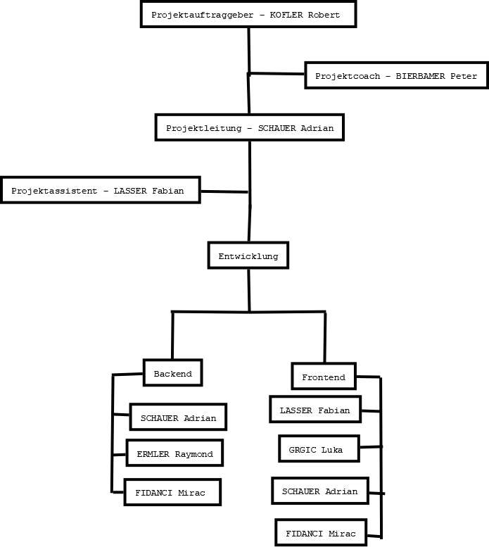

ShareList  T3 |  | PROJEKT-  ORGANISATION
Projektrolle | Aufgabenbereiche/Skills |  | Name
ProjektauftraggeberIn | Qualitätssicherung |  | KOFLER Robert
ProjektleiterIn | Organisation und Management des Projekts  Fullstack bei der Programmierung |  | SCHAUER Adrian
Projektteam-  mitglieder | Frontend: LASSER Fabian, GRGIC Luka  Backend & Frontend: ERMLER Raymond, FIDANCI Mirac |  | LASSER Fabian, ERMLER Raymond, FIDANCI Mirac, GRGIC Luka
Projektcoach | Betreuung und Beratung |  | BIERBAMER Peter

Betrachtungsobjekteplan

ShareList  T3 | BETRACHTUNGSOBJEKTE-  PLAN
Betrachtungsobjektart | Betrachtungsobjekt
Hardware | PCs
Hardware | Netzwerk
Hardware | Server
Software | Visual Studio Code
Software | GitHub
Software | Office Software
Software | Schnittstellen
Software | Datenbank
Software | Notion

Projektstrukturplan
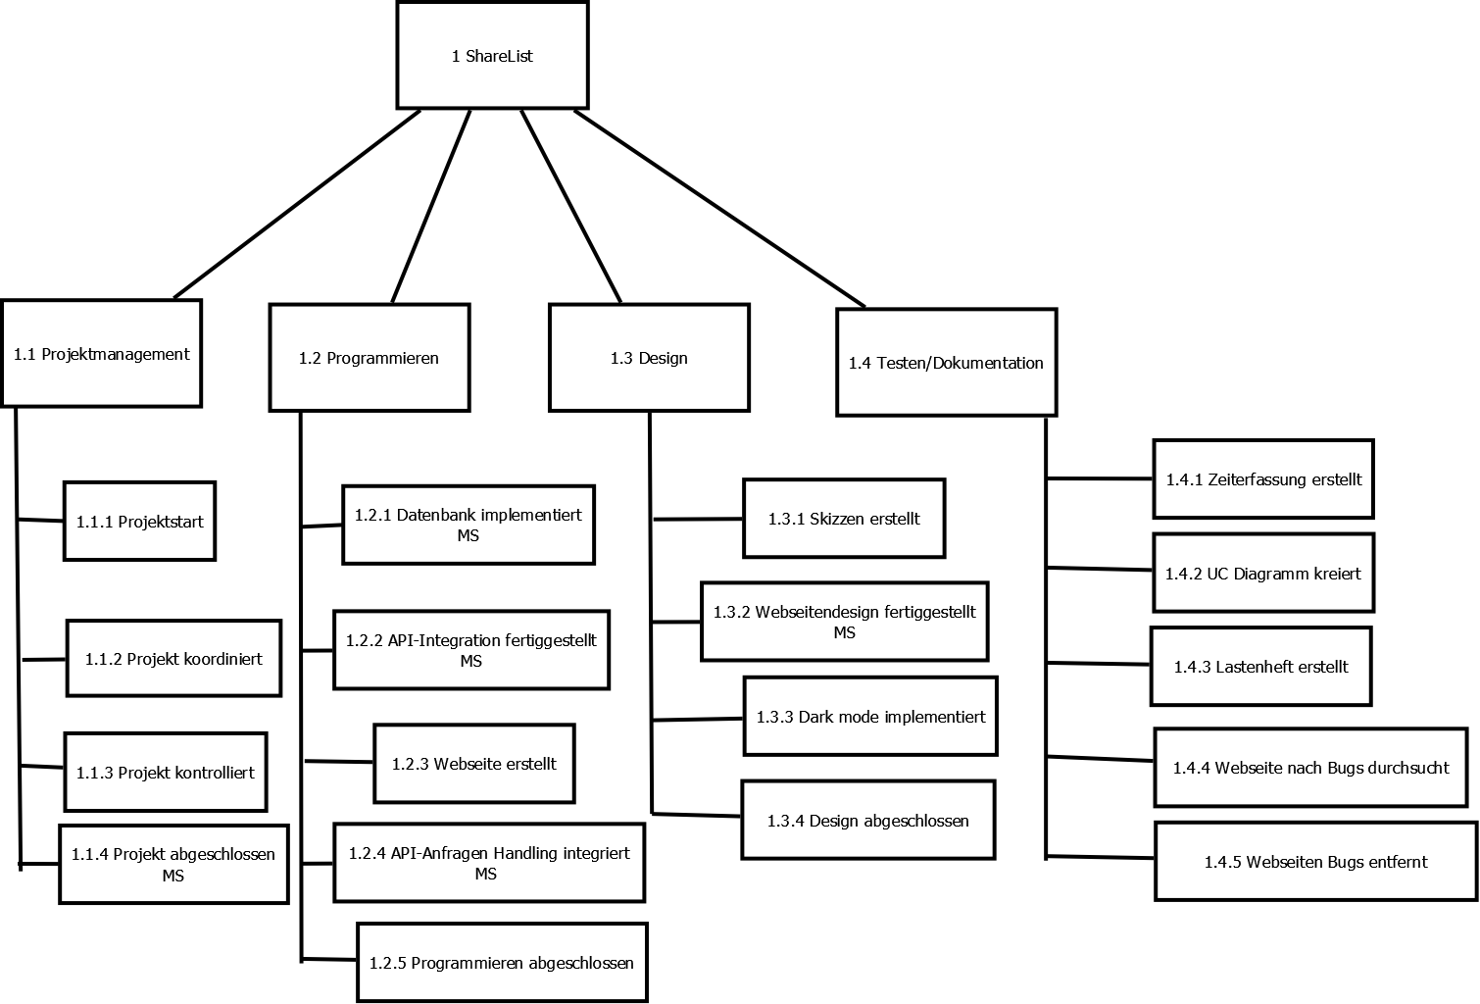

Arbeitspaket-Spezifikationen

ShareList  T3 |  | ARBEITSPAKET-  SPEZIFIKATIONEN
PSP-Code,  AP-Bezeichnung | AP-Inhalt (Was soll getan werden?)  - Listen erstellen können  - Berechtigung anderer Personen als Listenadmin bearbeiten
PSP-Code,  AP-Bezeichnung | AP-Nicht-Inhalte (Was soll nicht getan werden?)  - Es soll keine Chatplattform werden
PSP-Code,  AP-Bezeichnung | AP-Ergebnisse (Was liegt nach Beendigung des Arbeitspaketes vor?)  - Eine Website, auf der man Listen erstellen und mit anderen Personen teilen kann.
PSP-Code,  AP-Bezeichnung | AP-Leistungsfortschrittsmessung (Wie wird der Fortschritt gemessen?)  - Als Version Control benutzen wir Git  - Durch Commits können wir sehen was am Code verändert wurde  - Statistiken von Git zeigen die Menge an Commits vom jeweiligen Mitwirkenden an

Projektfunktionendiagramm

ShareList  T3 |  | PROJEKT-  FUNKTIONEN-  DIAGRAMM
PSP-Code | Rollen und Umwelten  AP-Bezeichnung |  | KOFLER Robert (Auftraggeber) | BIERBAMER Peter (Projektcoach) | SCHAUER Adrian (PL) | ERMLER Raymond (PTM) | GRGIC Luka (PTM) |  | LASSER Fabian (PTM) | FIDANCI Mirac (PTM)
1.1 | Projektmanagement
1.1.1 | Projektidee besprochen |  |  |  | D | M | M |  | M | M
1.1.2 | Projektstart durchgeführt |  |  |  | D | M | M |  | M | M
1.1.3 | Projekt koordiniert |  | I | I | D | M | M |  | M | M
1.1.4 | Projekt kontrolliert |  | I |  | D | M | M |  | M | M
1.1.5 | Projektdetails besprochen |  |  |  | D/M | M | M |  | M | M
1.1.6 | Zeiterfassungen fertiggestellt |  | I |  | M | D/M | M |  | M | M
1.2 | Entwicklung
1.2.1 | Skizzen erstellt |  |  |  | I | D/M | I |  | I | I
1.2.2 | HTML Seiten erstellt |  |  |  | D/M | M | M |  | M | M
1.2.3 | Design fertiggestellt |  |  |  | D/M | M | M |  | M | M
1.2.4 | JavaScript implementiert ???? |  |  |  | D/M | M | M |  | M | M
1.2.5 | API erstellt |  |  |  | D/M | I | I |  | I | I
1.2.6 | Datenbank implementiert |  |  |  | D/M | M | I |  | I | I
1.3 | Projektende
1.3.1 | Fehler Behebung |  |  | I | D/M | M | M |  | M | M
1.3.2 | Projektabgabe |  | I | I | D | I | I |  | I | I

Funktionen
D …….Durchführungsverantwortung
M …….Mitarbeit
I ……..bekommt Information

Projektmeilensteinplan

ShareList  T3 |  | PROJEKT-  MEILENSTEINPLAN
PSP-Code | Meilenstein |  | Basis-  termine | Aktuelle  Plantermine |  | Ist  Termine
1.2.1 | Datenbank implementiert |  | 01.04.2022 | 01.04.2022 |  | 15.03.2022
1.2.4 | API-Anfragen Handling integriert |  | 20.04.2022 | 20.04.2022 |  | 17.04.2022
1.3.2 | Website-Design fertiggestellt |  | 01.05.2022 | 01.05.2022 |  | /
1.2.2 | API-Integration fertiggestellt |  | 05.05.2022 | 05.05.2022 |  | /
1.1.4 | Projekt abgeschlossen |  | 07.06.2022 | 07.06.2022 |  | /

*Termine chronologisch nach Planterminen reihen!

Projektbalkenplan
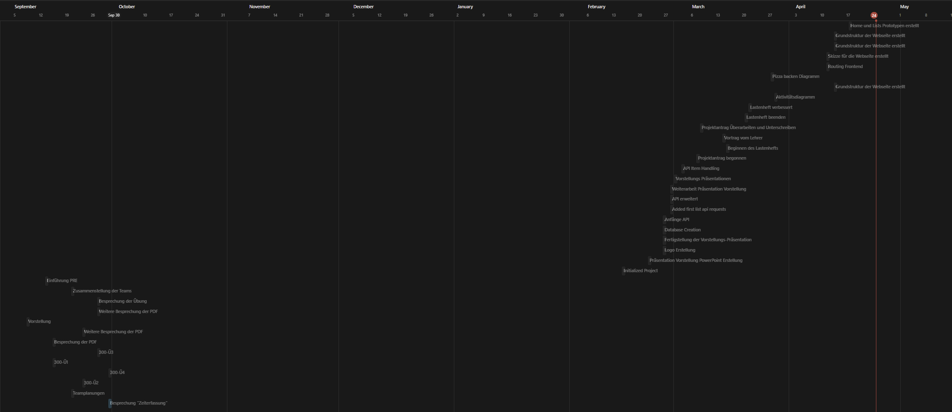

Projektpersonaleinsatzplan

ShareList  T3 |  |  | PROJEKT-  PERSONALEINSATZPLAN
PSP-Code | Phase/Arbeits-  paket | Ressourcen-  art |  | Planmenge  in PH | Adaptierte  Planmenge  in PH | Istmenge  in PH | Abweichung  in PH
1.1 |  | Intern
1.2
1.3
1.4

Projektkostenplan

ShareList  T3 |  | PROJEKT-KOSTENPLAN
PSP-Code, AP-Bezeichnung | Kostenart |  | Plankosten | Adaptierte Plankosten per ..... | Istkosten |  | Kostenabweichung
 | - Personal |  | / | / | / |  | /
 | - Material |  | / | / | / |  | /
 | - Fremdleistungen |  | / | / | / |  | /
 | - Sonstige |  | / | / | / |  | /
 | Gesamt |  | / | / | / |  | /
 | - Personal |  | / | / | / |  | /
 | - Material |  | / | / | / |  | /
 | - Fremdleistungen |  | / | / | / |  | /
 | - Sonstige |  | / | / | / |  | /
 | Gesamt |  | / | / | / |  | /
 | - Personal |  | / | / | / |  | /
 | - Material |  | / | / | / |  | /
 | - Fremdleistungen |  | / | / | / |  | /
 | - Sonstige |  | / | / | / |  | /
 | Gesamt |  | / | / | / |  | /
Projektkosten |  |  | / | / | / |  | /

Projektkommunikationsstrukturen

ShareList  T3 |  | PROJEKT-  KOMMUNIKATION
Bezeichnung | Ziele, Inhalte |  | Teilnehmer | Termine | Ort
ProjektauftraggeberIn-  Sitzung | - Diskussion Projektstatus, Abweichungen im Projekt  - Entscheidungsfindung auf Basis der Projektcontrolling-Sitzung  - Freigabe Projektfortschrittsbericht |  | Projektauftraggeber-  In,  ProjektleiterIn  (ev. SubteamleiterIn)
Projektcontrolling-  Sitzung | - Projektstatus  - Controlling Leistungsfortschritt, Termine und Ressourcen, Kosten  - Controlling der Umweltbeziehungen  - Soziales Projektcontrolling  - Diskussion übergeordneter Problemstellungen  - Entscheidungsaufbereitung für Projektauftraggeber-Sitzung  - Planung WVW |  | ProjektleiterIn,  Projektteam,  Projektcoach
Subteam-Sitzung | - Koordination des Subteams  - Diskussion inhaltlicher Problemstellungen  - Planung WVW |  | Subteam

Projekt-„Spielregeln“

• Keine Diskriminierung unter den Projektmitgliedern
• Faire Arbeitsaufteilung
• Einhaltung von Arbeitsbedingungen
• Kein Sexismus unter den Projektmitgliedern
• Kein Rassismus unter den Projektmitgliedern

Projektrisikoanalyse

 |  | PROJEKT-RISIKOANALYSE
PSP-  Code | Arbeispaket-  bezeichnung | Risiko-  beschreibung,  Ursache | Priorität | Eintritts-  wahrschein-lichkeit | Ver-  zögerung | Präventive und  korrektive Maßnahmen
(Code) | (Text) | (Text) | (Auswahl) | (Prozent) | (Wochen) | (Text)
1.1.1 | Projektstart | - | Hoch | - | - | -
1.1.2 | Projekt  koordiniert | - | Mittel | - | - | -
1.1.3 | Projekt kontrolliert | - | Mittel | - | - | -
1.1.4 | Projekt abgeschlossen | Bugs, fehlerhafte Programmierung | Hoch | 10% | <Woche | Code neu schreiben
1.2.1 | Datenbank  Implementiert | Fehlerhafte Implementierung, fehlerhafte datenbank-  modellierung | Hoch | 40% | <Woche | Datenbank überarbeiten
1.2.2 | API-Integration  fertiggestellt | - | Hoch | - | - | -
1.2.3 | Website erstellt | - | Hoch | - | - | -
1.2.4 | API-Anfragen  Handling integriert | - | Hoch | - | - | -
1.2.5 | Programmieren  Abgeschlossen | Fehler, fehlerhafte Programmierung | hoch | 80% | <Woche | Code neu schreiben
1.3.1 | Skizzen erstellt | - | Niedrig | - | - | -
1.3.2 | Websitendesign  fertiggestellt | - | Hoch | - | - | -
1.3.3 | Dark mode implementiert | - | Niedrig | - | - | -
1.3.4 | Design abgeschlossen | - | Hoch | - | - | -
1.4.1 | Zeiterfassung erstellt | - | Hoch | - | - | -
1.4.2 | UC Diagramm kreiert | - | Mittel | - | - | -
1.4.3 | Lastenheft erstellt | - | Mittel | - | - | -
1.4.4 | Website nach Bugs durchsucht | - | Mittel | - | - | -
1.4.5 | Website Bugs entfernt | - | Mittel | - | - | -
Summe Projekt

Projektdokumentation

Bereich | Beschreibung
Ablage | Lastenheft und Projektantrag
Zugriffs-berechtigung | Alle unsere Dokumente laden wir auf GitHub hoch und jedes Mitglied hat einen Zugriff darauf.
Namenskonvention | T03-ShareList- [Name des Dokuments] _Versionsmummer.pdf
Spielregeln | Die Spielregeln unseres Projekts sind einfach zu befolgen und dienen für eine gute Kooperation innerhalb des Teams

Projektstart

Protokolle – Projektstart

Projektstart-Workshop

Follow-up-Workshop

Projektauftraggeber-Sitzung

Projektkoordination

Abnahme Arbeitspakete
standard projekthandbuch  001 |  | ABNAHME  ARBEITSPAKETE
PSP-Code | Arbeitspaket |  | AP-Verantw. | Datum | Abnahme durch | Unterschrift
1.1 | Projektmanagement |  | Grgic Luka, Lasser Fabian, Schauer Adrian, Ermler Raymond und Fidanci Mirac | 07.06.2022 | Kofler Robert
1.2 | Programmieren |  | Grgic Luka, Lasser Fabian, Schauer Adrian, Ermler Raymond und Fidanci Mirac | 07.06.2022 | Kofler Robert
1.3 | Design |  | Grgic Luka, Lasser Fabian, Schauer Adrian, Ermler Raymond und Fidanci Mirac | 07.06.2022 | Kofler Robert
1.4 | Testen/Dokumentation |  | Grgic Luka, Lasser Fabian, Schauer Adrian, Ermler Raymond und Fidanci Mirac | 07.06.2022 | Kofler Robert

Protokolle – Projektkoordination

Projektcontrolling

Aktueller Projektfortschrittsbericht
standard projekthandbuch  001 | PROJEKT-FORTSCHRITTSBERICHT  per ........
    Projektkrise  Projekt in Schwierigkeiten  Projekt planmäßig |  | - Gesamtstatus  - Alles läuft momentan wie im Plan. Die Aufgaben wurden zeitgerecht erledigt und es wurde sogar ein Puffer an Zeit erstellt falls es zu Komplikationen kommen sollte.
2) Status Ziele  - Im Plan |  |  | Maßnahmen:
3) Status Leistungsfortschritt  - Im Plan |  |  | Maßnahmen:
4) Status Termine  - Im Plan |  |  | Maßnahmen:
5) Status Ressourcen/Kosten  - Im Plan |  |  | Maßnahmen:
6) Status Kontext  - Im Plan |  |  | Maßnahmen:
7) Status Organisation/Kultur  - Im Plan |  |  | Maßnahmen:

Weitere Projektfortschrittsberichte

• Zeitaufzeichnungen

• Pflichtenheft

• Lastenheft

• Statusbericht

Protokolle – Projektcontrolling

Projektcontrolling-Sitzungen

Am 24.02.2022 fand eine allgemeine Besprechung statt.

Am 12.03.2022 fand eine Frontend Beratung statt.

Am 21.04.2022 fand eine PHB Besprechung statt.

Am 23.04.2022 fand eine PHB Besprechung statt.

Projektauftraggeber-Sitzungen

Projektabschluss

Projektabschlussbericht

ShareList  T3 |  | PROJEKT-  ABSCHLUSSBERICHT
- Gesamteindruck |  |  | - Reflexion: Zielereichung
- Reflexion: Leistungen/Termine

- Reflexion: Ressourcen/Kosten

- Reflexion: Interne Organisation/ Umweltbeziehungen

- Leistungsbeurteilung (ProjektauftraggeberIn, ProjektleiterIn, ProjektmitarbeiterIn) |  |  | - Lessons learned (Zusammenfassende Erfahrungen und Verbesserungsvorschläge)
- Planung Nachprojektphase, Restaufgaben
 | To-Do |  |  | Zuständigkeit |  | Termin
- Projektabnahme

Vorname Nachname, (ProjektauftraggeberIn) Vorname Nachname, (ProjektleiterIn)

Protokolle – Projektabschluss

Projektabschluss-Workshop

